ĐẠI HỌC CÔNG NGHỆ TP.HCM (HUTECH)
Thực hành Phân tích thiết kế hướng đối tượng
BÀI 4
QUẢN LÝ CHO THUÊ VĂN PHÒNG Ở CAO ỐC
Họ và tên: ……Bùi Thế Anh…………………… MSSV: ………1250080004…………
Lớp: ……12_CNPM1……… Nhóm TH: …………… Ngày: …30… / …10… / …2026

1. MÔ TẢ
Một tòa cao ốc cần xây dựng phần mềm quản lý việc cho thuê văn phòng. Dưới đây là thông tin mô tả.
Mỗi tầng có nhiều phòng, mỗi phòng có thể có các diện tích sử dụng khác nhau, có mã phòng dùng để phân biệt cùng hướng của phòng đó.
Khách hàng muốn thuê phòng thì phải đến tòa nhà để tham khảo vị trí, diện tích phòng và giá cả. Giá cả phòng được ấn định tùy theo độ cao, diện tích sử dụng…
Khách hàng đồng ý thuê thì sẽ làm hợp đồng với bộ phận quản lý cao ốc, khách có thể làm hợp đồng thuê cùng lúc nhiều văn phòng. Thời gian của đợt thuê ít nhất 6 tháng và sau đó có thể gia hạn thêm. Khi gia hạn thì lập ra phiếu gia hạn, trong đó ghi rõ phòng nào, thời gian gia hạn (<= ½ thời gian thuê). Khách phải trả trước tiền thuê của 6 tháng đầu tiên, từ tháng thứ 7 nếu có thì phải trả vào đầu mỗi tháng. Giá thuê phòng không kể chi phí điện và các chi phí cho các dịch vụ khác nếu có. Chi phí các dịch vụ (điện, nước, internet...) được thanh toán vào cuối tháng. Tất cả các vấn đề trên đều được nêu trong nội dung hợp đồng…
Ngoài ra, để đảm bảo an toàn, bộ phận quản lý nhà cũng phải biết thông tin về các nhân viên làm việc ở các văn phòng trong tòa nhà. Mỗi nhân viên có một mã số để phân biệt, có hình ảnh nhân viên, thuộc một công ty nào, chức vụ, ở phòng mấy, tầng mấy… Khi một công ty có tuyển nhân viên mới thì phải báo cáo thông tin về nhân viên đó cho bộ phận quản lý tòa nhà.
Các nhân viên làm việc tại các văn phòng của cao ốc sẽ được cấp một thẻ giữ xe do cao ốc cấp để quản lý việc gởi xe, trên thẻ có ghi: mã thẻ, thông tin của nhân viên gởi cùng thông tin chiếc xe cần gởi.
Cách 1 năm cao ốc sẽ tiến hành kiểm tra tình trạng các phòng của cao ốc để có kế hoạch tu sửa kịp thời.
Nếu các phòng tự ý thay đổi, chỉnh sửa kết cấu của văn phòng thì sẽ bị phạt theo quy định của cao ốc.

2. CÂU HỎI
1) Hãy xác định các Class cùng các thuộc tính, phương thức tương ứng. Chỉ định ID cho thuộc tính của từng Class.
2) Tìm mối liên kết giữa các Class. Dùng StarUML vẽ Class Diagram, chú ý các ký hiệu thích hợp cùng bản số tương ứng (nếu có).
3) Hãy xác định các Actor và các Use Case tổng quát có trong mô tả trên. Sử dụng StarUML, vẽ Use Case Diagram tổng quát cho toàn bộ hệ thống. Mô hình đảm bảo cho phép quản lý toàn bộ các loại thực thể và các xử lý cần thiết liên quan. Lưu file bài làm và mô hình với tên phù hợp.
4) Vẽ Use Case Diagram phân rã chi tiết hoạt động từ lúc khách ký hợp đồng thuê các văn phòng cho đến khi thanh toán tiền thuê hàng tháng (từ tháng thứ 7 trở đi) cùng các hóa đơn sử dụng dịch vụ (nếu có).
5) Vẽ Activity Diagram cho Câu 4 ở trên. Lưu lại mô hình với tên file phù hợp.
6) Vẽ Sequence Diagram cho nghiệp vụ “Lập phiếu gia hạn” để gia hạn thuê văn phòng trong khoảng thời gian cho phép. Việc gia hạn chỉ cho phép khi văn phòng thuê không còn nợ tiền thuê mặt bằng và đã thanh toán đầy đủ các dịch vụ đã sử dụng.

3. BÀI LÀM

Câu 1.
Hãy xác định các Class cùng các thuộc tính, phương thức tương ứng. Chỉ định ID cho thuộc t…
→ Nhập bài làm / chèn ảnh mô hình tại đây…
STT | Tên Class | Thuộc tính và kiểu dữ liệu | Phương thức
1 | Tang | MaTang: Integer (ID) | themTang()
 |  | TenTang: String | capNhatTang()
 |  | DoCao: Integer
2 | VanPhong | MaVP: String (ID) | capNhatPhong()
 |  | MaTang: Integer | kiemTraPhongTrong()
 |  | SoPhong: String
 |  | DienTich: Decimal
 |  | Huong: String
 |  | DonGiaThang: Decimal
3 | KhachHang | MaKH: String (ID) | dangKyKhachThue()
 |  | TenCongTy: String | capNhatThongTin()
 |  | MaSoThue: String
 |  | DienThoai: String
 |  | DiaChi: String
4 | HopDong | SoHD: String (ID) | lapHopDong()
 |  | MaKH: String | tinhTienSauThang()
 |  | NgayKy: Date | layCongNo()
 |  | NgayBatDau: Date
 |  | SoThangThue: Integer
5 | ChiTietHopDong | SoHD: String (ID) | themVanPhongThue()
 |  | MaVP: String (ID) | capNhatHanThue()
 |  | DonGiaThang: Decimal
 |  | NgayKetThucHienTai: Date
 |  | TongThangGiaHan: Integer
6 | HoaDonTienThue | MaHDT: String (ID) | lapHoaDon()
 |  | SoHD: String | kiemTraDaThu()
 |  | KyBatDau: Integer
 |  | SoThangTinh: Integer
 |  | HanThanhToan: Date
 |  | TongTien: Decimal
 |  | DaThanhToan: Boolean
7 | PhieuThuTienThue | MaPT: String (ID) | thuTienThue()
 |  | MaHDT: String
 |  | NgayThu: Date
 |  | SoTien: Decimal
8 | LoaiDichVu | MaDV: String (ID) | capNhatDonGia()
 |  | TenDV: String
 |  | DonVi: String
 |  | DonGia: Decimal
9 | SuDungDichVu | MaSD: String (ID) | ghiSuDung()
 |  | SoHD: String | tinhThanhTien()
 |  | MaVP: String
 |  | MaDV: String
 |  | ThangSuDung: Date
 |  | SoLuong: Decimal
 |  | DonGia: Decimal
10 | HoaDonDichVu | MaHDDV: String (ID) | lapHoaDonCuoiThang()
 |  | SoHD: String
 |  | ThangSuDung: Date
 |  | NgayLap: Date
 |  | HanThanhToan: Date
 |  | TongTien: Decimal
 |  | DaThanhToan: Boolean
11 | ChiTietHoaDonDichVu | MaHDDV: String (ID) | tinhThanhTien()
 |  | MaSD: String (ID)
 |  | ThanhTien: Decimal
12 | PhieuThuDichVu | MaPTDV: String (ID) | thuTienDichVu()
 |  | MaHDDV: String
 |  | NgayThu: Date
 |  | SoTien: Decimal
13 | PhieuGiaHan | MaPGH: String (ID) | kiemTraDieuKien()
 |  | SoHD: String | lapPhieuGiaHan()
 |  | MaVP: String
 |  | NgayLap: Date
 |  | SoThangGiaHan: Integer
 |  | NgayKetThucCu: Date
 |  | NgayKetThucMoi: Date
14 | NhanVienLamViec | MaNV: String (ID) | tiepNhanNhanVien()
 |  | MaKH: String | capNhatNhanVien()
 |  | SoHD: String
 |  | MaVP: String
 |  | HoTen: String
 |  | ChucVu: String
 |  | DuongDanAnh: String
15 | TheGiuXe | MaThe: String (ID) | capTheXe()
 |  | MaNV: String | thuHoiThe()
 |  | BienSo: String
 |  | LoaiXe: String
 |  | NgayCap: Date
16 | KiemTraPhong | MaKT: String (ID) | lapBienBan()
 |  | MaVP: String | xacDinhTienPhat()
 |  | NgayKiemTra: Date
 |  | TinhTrang: String
 |  | TuYThayDoiKetCau: Boolean
 |  | TienPhat: Decimal

Câu 2.
Tìm mối liên kết giữa các Class. Dùng StarUML vẽ Class Diagram, chú ý các ký hiệu thích hợ…
→ Nhập bài làm / chèn ảnh mô hình tại đây…
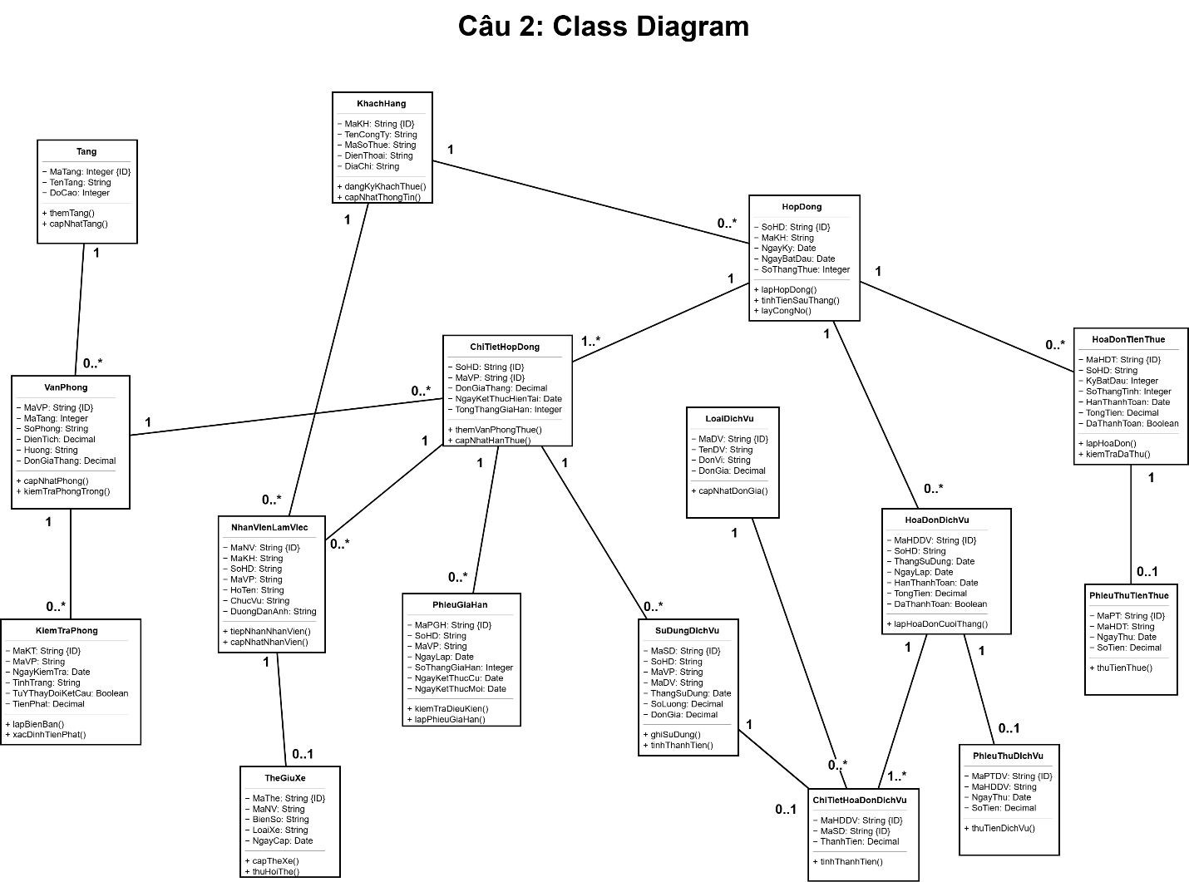

Câu 3.
Hãy xác định các Actor và các Use Case tổng quát có trong mô tả trên. Sử dụng StarUML, vẽ …
→ Nhập bài làm / chèn ảnh mô hình tại đây…
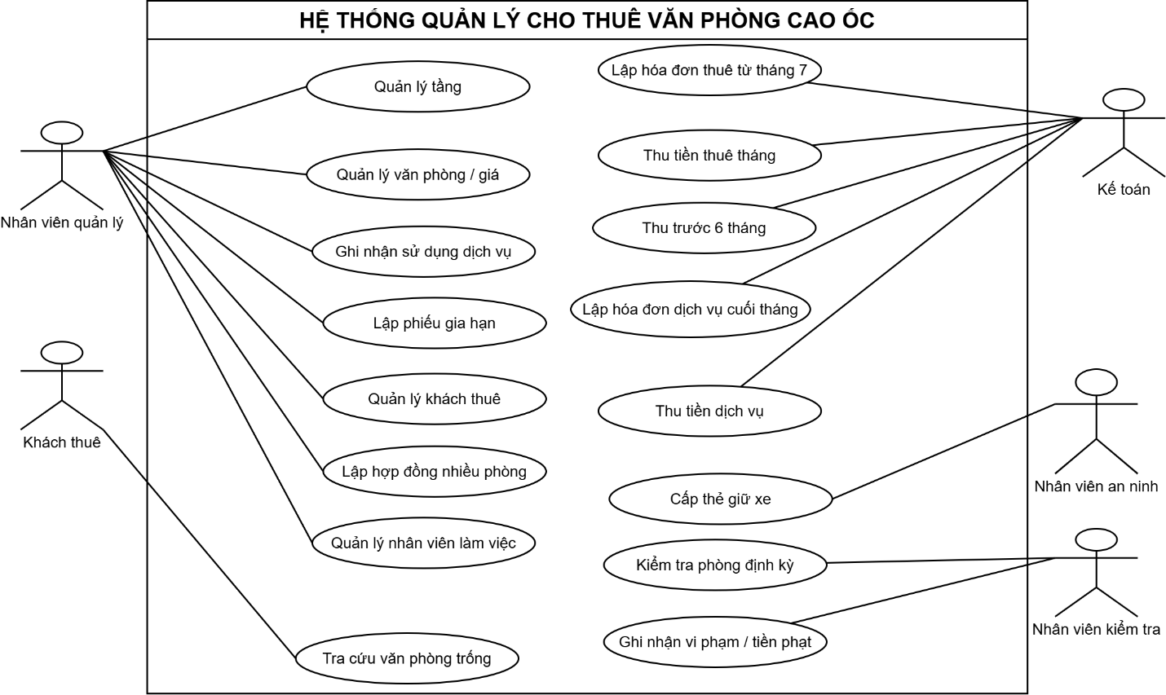

Câu 4.
Vẽ Use Case Diagram phân rã chi tiết hoạt động từ lúc khách ký hợp đồng thuê các văn phòng…
→ Nhập bài làm / chèn ảnh mô hình tại đây…
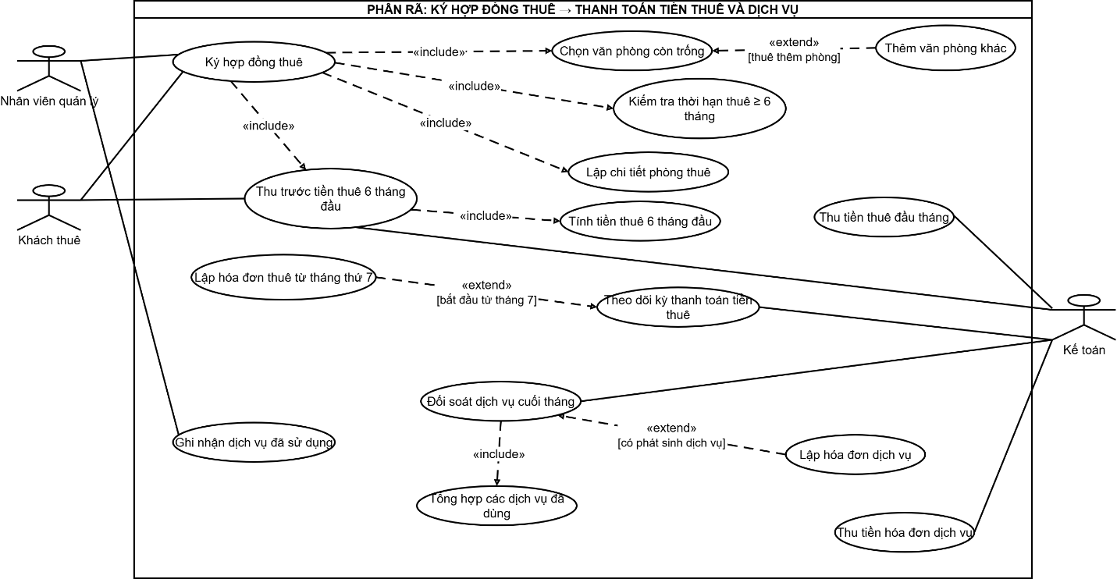

Câu 5.
Vẽ Activity Diagram cho Câu 4 ở trên. Lưu lại mô hình với tên file phù hợp.
→ Nhập bài làm / chèn ảnh mô hình tại đây…
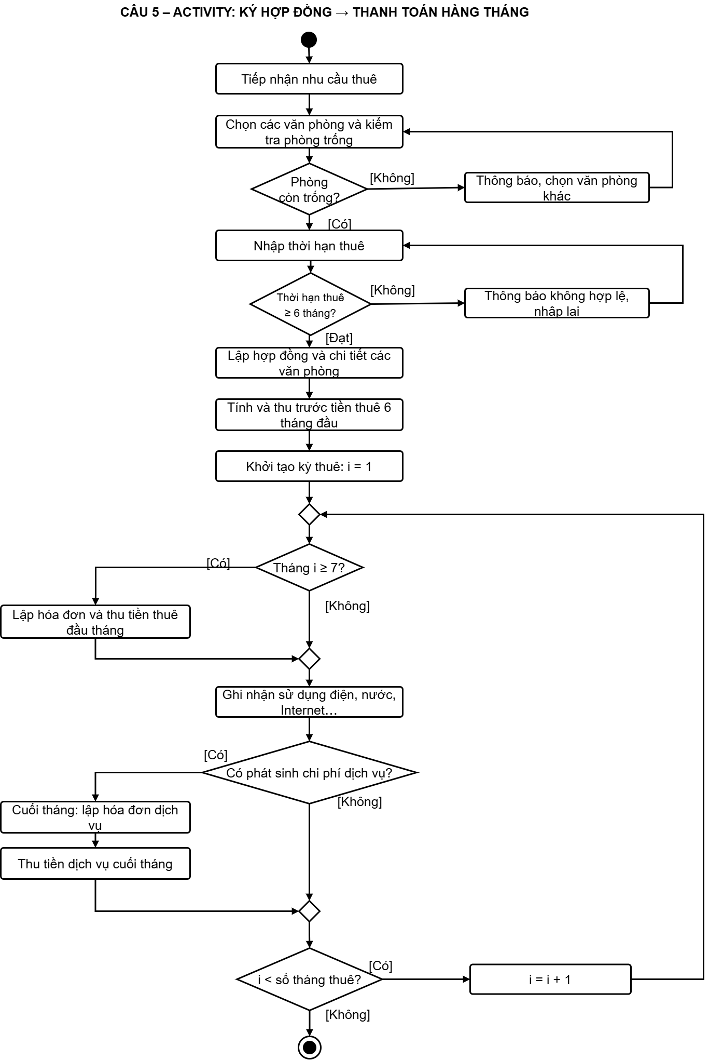

Câu 6.
Vẽ Sequence Diagram cho nghiệp vụ “Lập phiếu gia hạn” để gia hạn thuê văn phòng trong khoả…
→ Nhập bài làm / chèn ảnh mô hình tại đây…
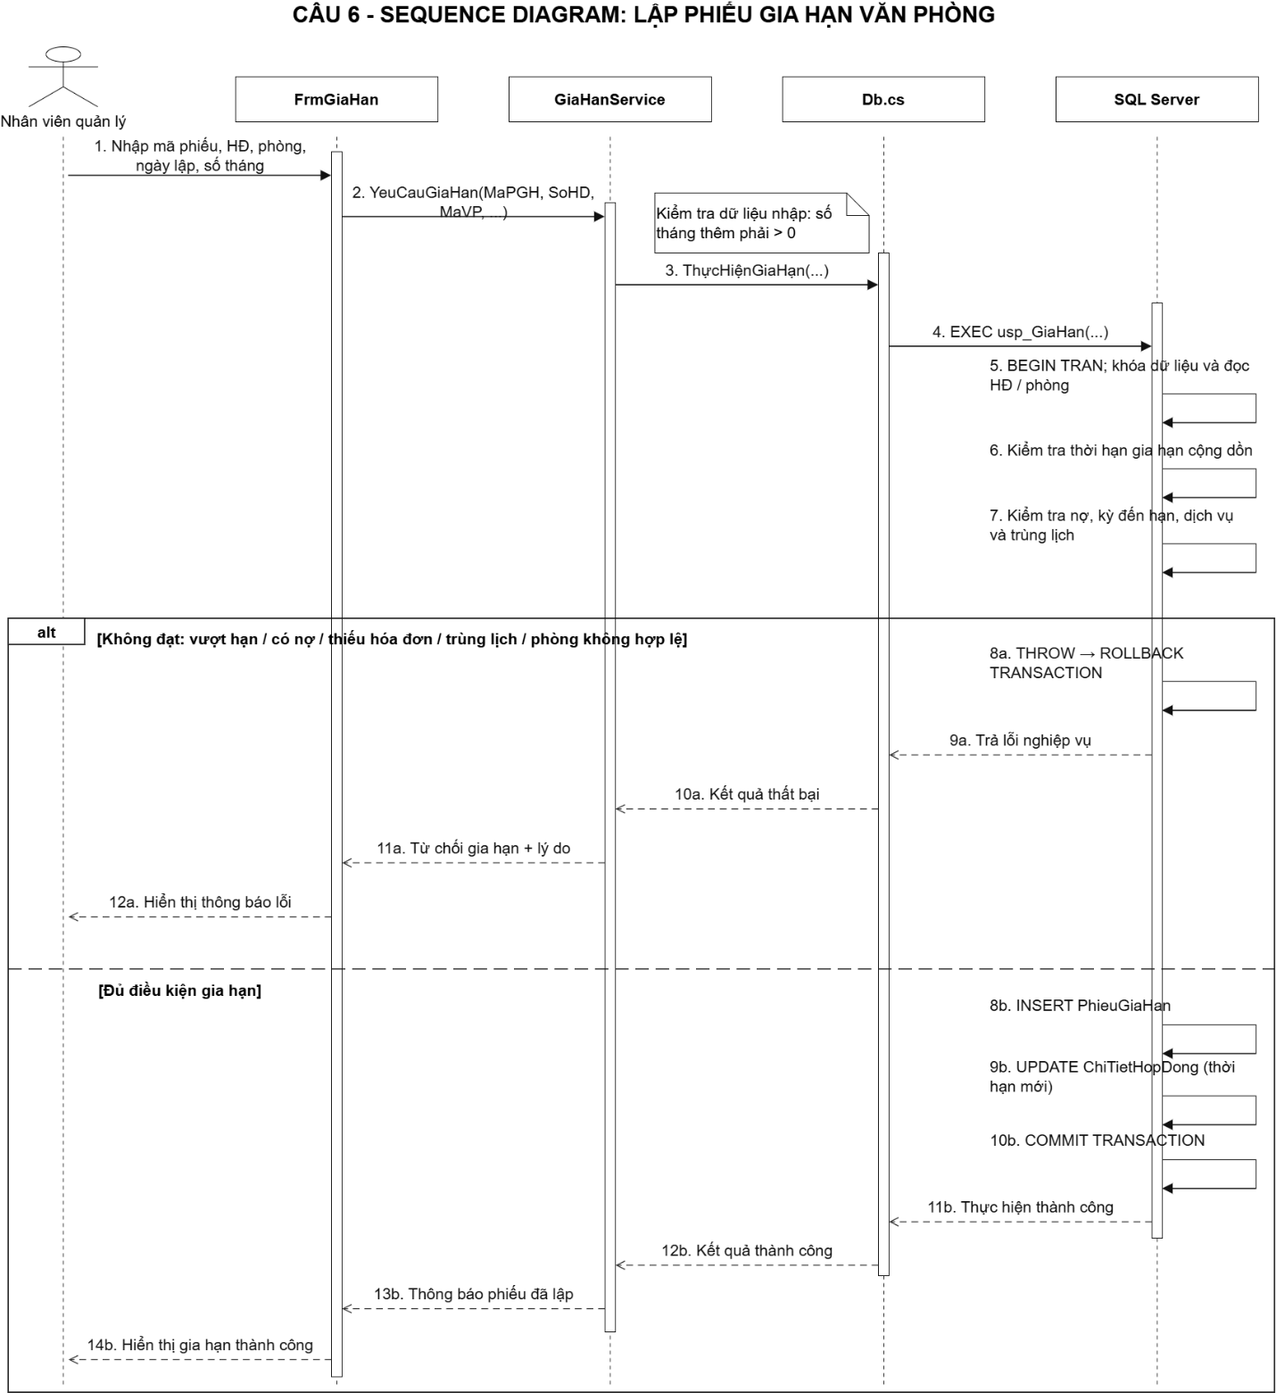

PHẦN II. THIẾT KẾ CSDL
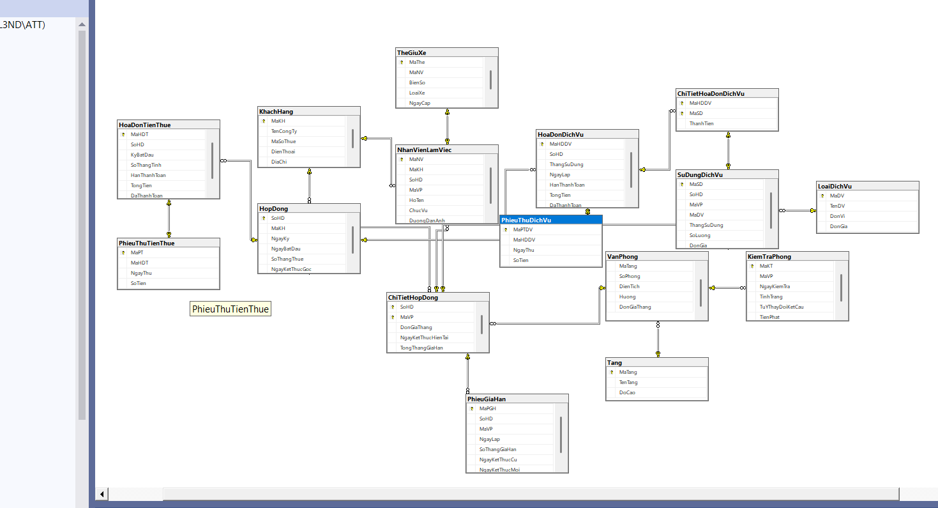
PHẦN III. HIỆN THỰC VÀ KIỂM THỬ
3.1 Kết quả kiểm thử
Môi trường kiểm thử:
Ngôn ngữ lập trình: C#.
Công nghệ giao diện: Windows Forms (.NET Framework 4.7.2).
Công cụ phát triển: Visual Studio 2022.
Hệ quản trị CSDL: SQL Server Express / SSMS.
Cơ sở dữ liệu: LAB8_CaoOc.
Kiến trúc ứng dụng: UI → Service → Data → SQL Server.
Phạm vi kiểm thử: 6 module WinForms và các quy tắc thuê tối thiểu 6 tháng, thu trước 6 tháng, kỳ 7+, dịch vụ cuối tháng, giới hạn gia hạn và công nợ.
3.2Nội dung kiểm thử chi tiết
TC01 – Kiểm thử khởi động và điều hướng WinForms
Mục tiêu: Kiểm tra giao diện chính và điều hướng các module.
Dữ liệu kiểm thử: Project QuanLyChoThueVanPhong; kết nối LAB8_CaoOc.
Các bước: Build Solution, nhấn F5; mở lần lượt Tầng–Văn phòng, Khách thuê–Hợp đồng, Thanh toán–Dịch vụ, Gia hạn, Nhân viên–Thẻ xe, Kiểm tra phòng.
Kết quả mong đợi: Sáu Form mở được, không lỗi chương trình/kết nối.
Kết quả thực tế: .......................chạy bình thường điều hướng thành công...............................
Trạng thái: PASS
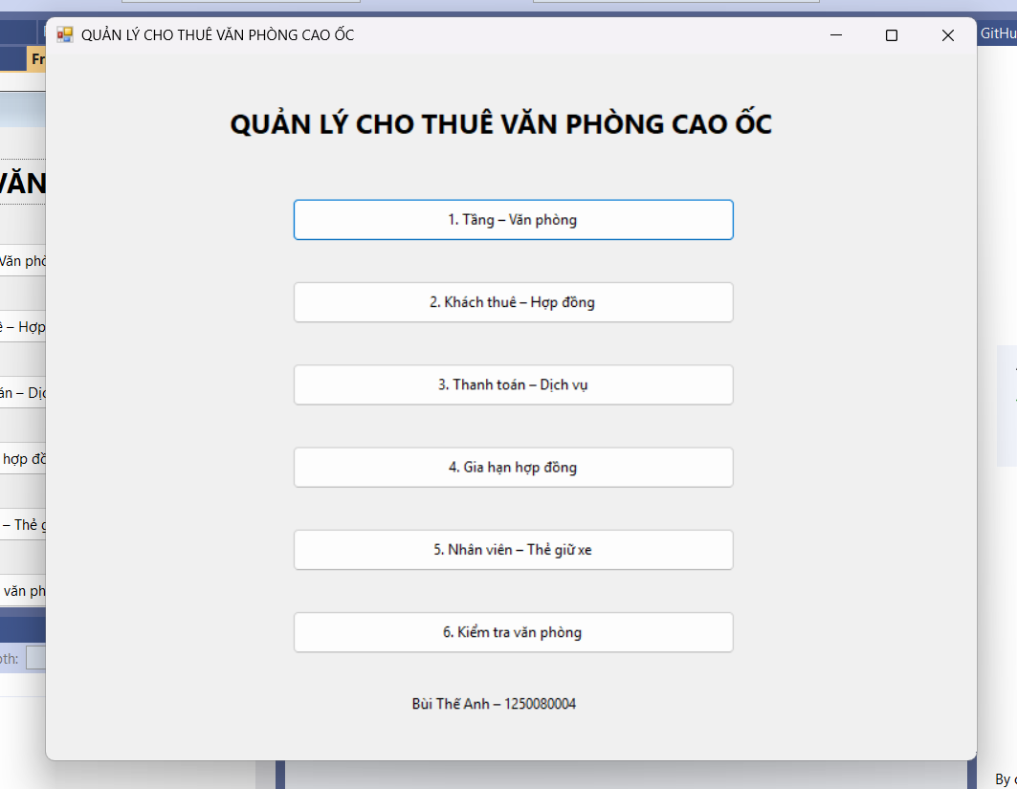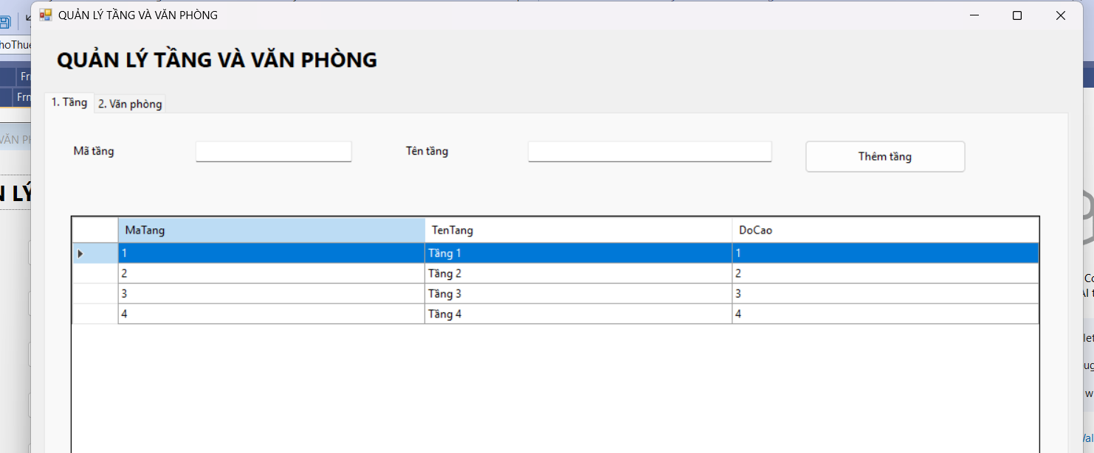
Hinh Kiểm thử 1 TC01 – Kiểm thử khởi động và điều hướng WinForms
TC02 – Kiểm thử thêm tầng/phòng và kiểm tra mã trùng
Mục tiêu: Kiểm tra thêm văn phòng và ràng buộc khóa duy nhất.
Dữ liệu kiểm thử: Tầng 4 đã có trong CSDL; VP401, tầng 4, phòng 401, diện tích 40 m², hướng Đông, giá 8.000.000đ/tháng.
Các bước: Mở FrmTangVanPhong > tab Văn phòng; thêm VP401. Thực hiện lại với mã VP401.
Kết quả mong đợi: Lần đầu thêm thành công; lần hai từ chối mã trùng; dữ liệu chỉ xuất hiện một lần.
Kết quả thực tế: ............Đã đáp ứng được kết quả mong đợi. Lần 1 Thêm Văn phòng thành công lần 2 báo trùng khóa chínhID....................................................................................
Trạng thái: PASS
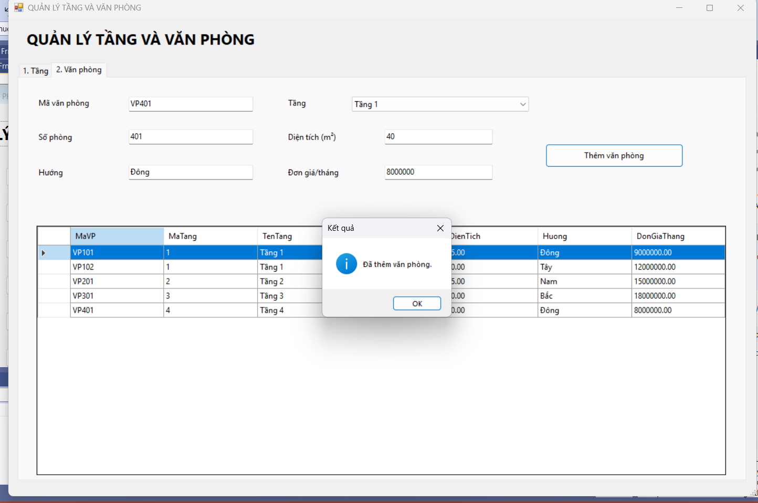
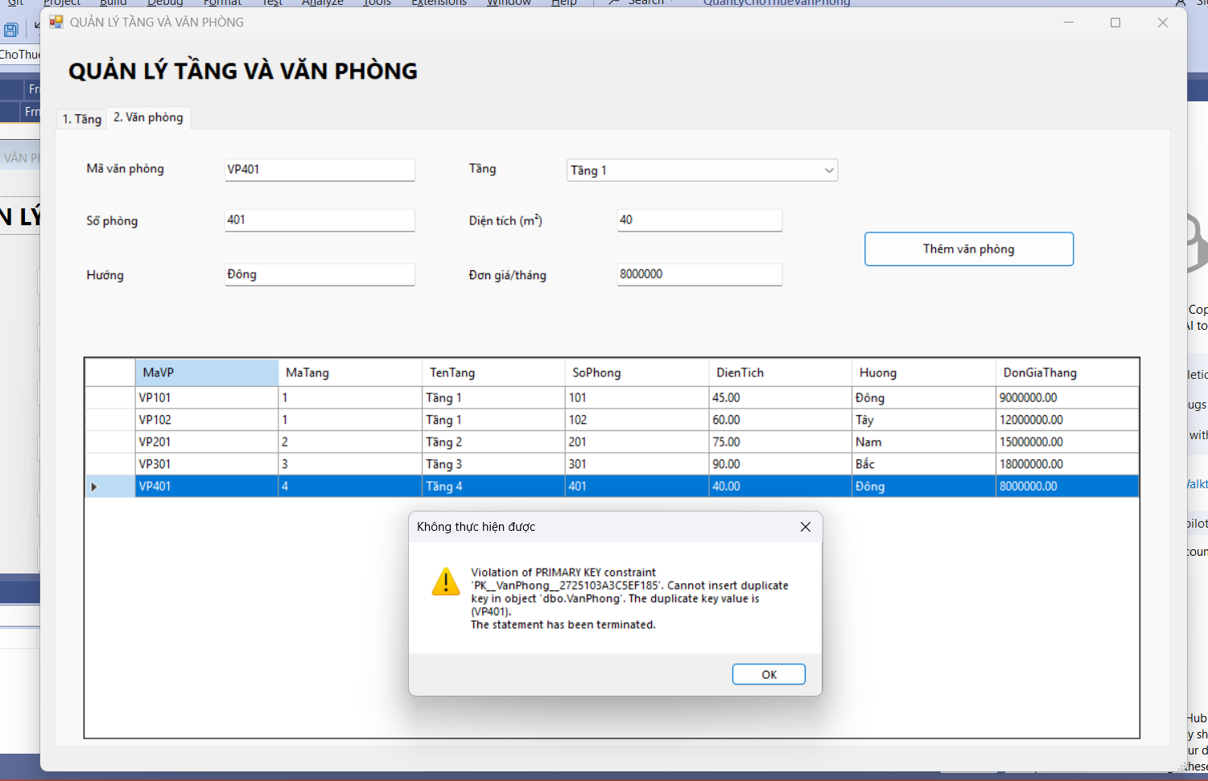
Hinh Kiểm thử 2 Kiểm thử thêm tầng/phòng và kiểm tra mã trùng
TC03 – Kiểm thử ký hợp đồng thuê nhiều văn phòng
Mục tiêu: Xác minh transaction khi ký một hợp đồng thuê nhiều phòng.
Dữ liệu kiểm thử: HD_L8_001; KH01; ngày ký/bắt đầu 30/10/2026; thuê 6 tháng; VP101 và VP102; phiếu PT_L8_001.
Các bước: Mở FrmHopDong > tab Ký hợp đồng; điền thông tin, tích hai phòng và nhấn Ký HĐ + thu 6 tháng; kiểm tra SQL.
Kết quả mong đợi: Có 1 HopDong, 2 ChiTietHopDong, 1 HoaDonTienThue và 1 PhieuThuTienThue tương ứng.
Kết quả thực tế: .........Đã thuê được phòng hiện thông báo “Đã ký hợp đồng, lưu các phòng và thu đủ tiền 6 tháng đầu”.................................................................................
Trạng thái: PASS
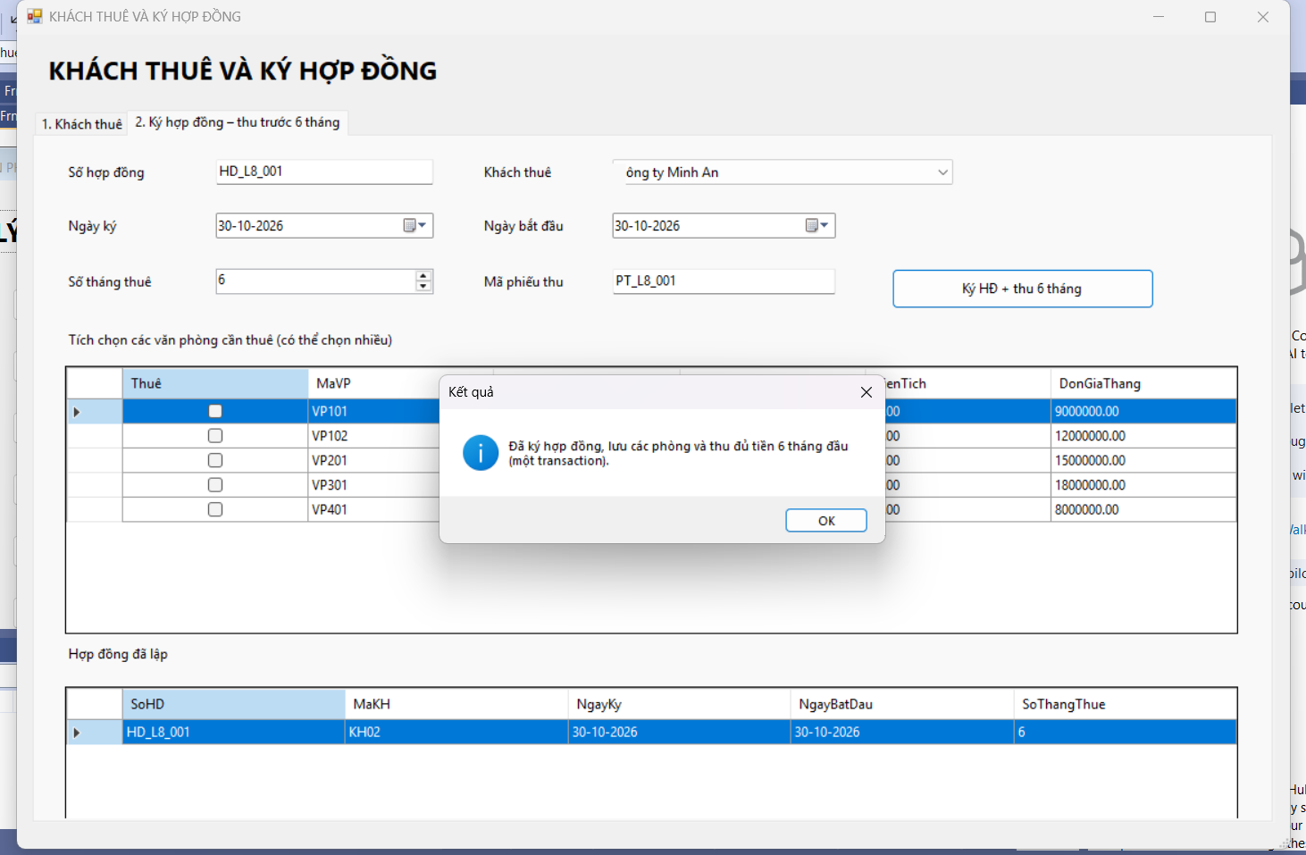
Hinh Kiểm thử 3 Kiểm thử ký hợp đồng thuê nhiều văn phòng

TC04 – Kiểm thử từ chối thời gian thuê dưới 6 tháng
Mục tiêu: Kiểm tra ràng buộc tối thiểu 6 tháng tại tầng SQL.
Dữ liệu kiểm thử: Gọi usp_KyHopDong với SoThangThue=5, SoHD=HD_L8_SAI05 và phòng còn trống.
Các bước: Mở SSMS, gọi procedure với tham số 5 tháng; sau đó SELECT HopDong theo mã vừa dùng.
Kết quả mong đợi: SQL trả lỗi “Phải thuê tối thiểu 6 tháng.”; bảng HopDong không phát sinh dòng sai.
Kết quả thực tế: ............. SQL trả lỗi 51001 với thông báo "Phải thuê tối thiểu 6 tháng.". Truy vấn kiểm tra trả về SoHopDongSai = 0.......................................
Trạng thái: PASS
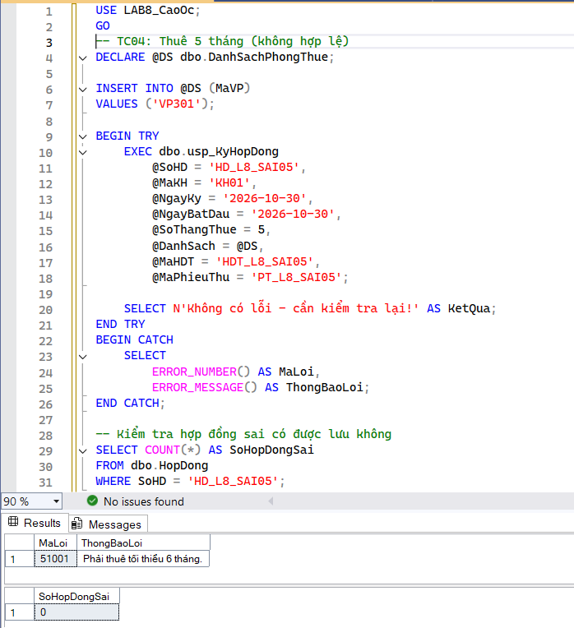
Hinh Kiểm thử 4 Kiểm thử từ chối thời gian thuê dưới 6 tháng
TC05 – Kiểm thử từ chối thuê trùng lịch, rollback
Mục tiêu: Kiểm tra ngăn thuê trùng phòng cùng thời gian và rollback.
Dữ liệu kiểm thử: Giả sử HD_L8_001 đã thuê VP101 từ 30/10/2026; thử HD_L8_TRUNG cũng thuê VP101 cùng khoảng thời gian.
Các bước: Tạo hợp đồng mới với VP101 và kỳ thuê chồng lấn; kiểm tra HopDong, ChiTietHopDong, HoaDonTienThue.
Kết quả mong đợi: Từ chối do trùng lịch thuê; không tạo dữ liệu dở dang ở các bảng.
Kết quả thực tế: ....... Hệ thống thông báo "Có văn phòng trùng thời gian thuê.". Truy vấn kiểm tra các bảng HopDong, ChiTietHopDong, HoaDonTienThue và PhieuThuTienThue đều trả về 0 dòng tương ứng với giao dịch bị từ chối..........................................................................................
Trạng thái: PASS
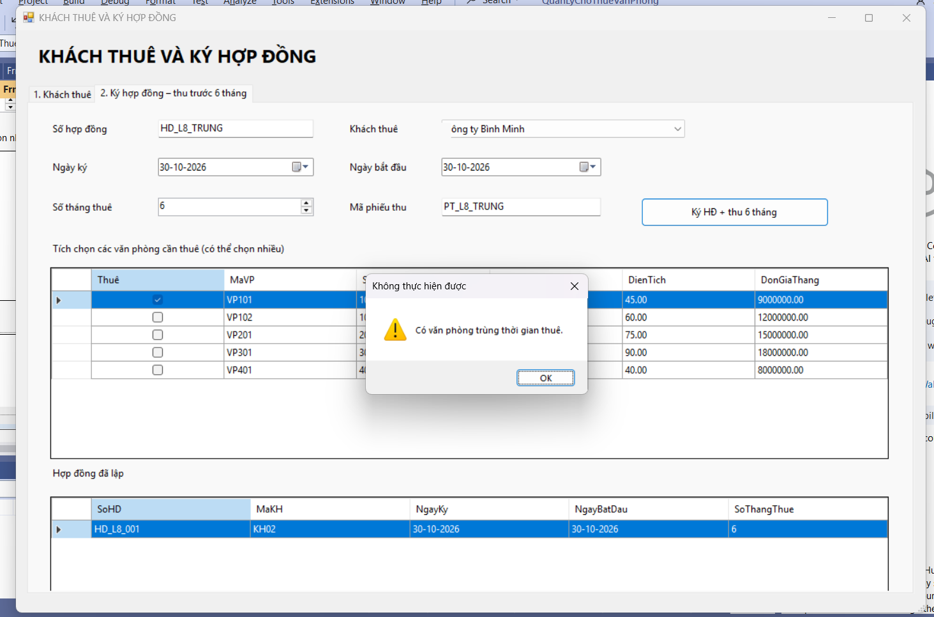
Hinh Kiểm thử 5 Kiểm thử từ chối thuê trùng lịch
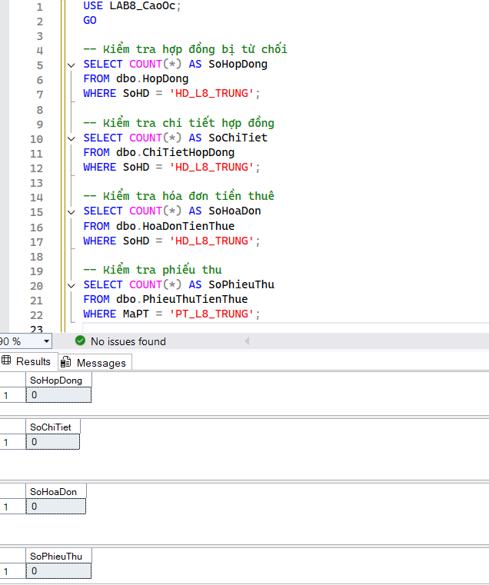
Hinh Kiểm thử 6 Kiểm thử từ chối thuê trùng lịch, rollback

TC06 – Kiểm thử thu trước tiền thuê 6 tháng đầu
Mục tiêu: Kiểm tra thu toàn bộ tiền thuê 6 tháng đầu khi ký.
Dữ liệu kiểm thử: HD_L8_001: VP101 9.000.000đ/tháng; VP102 12.000.000đ/tháng.
Các bước: Sau TC03, mở HoaDonTienThue và PhieuThuTienThue theo hợp đồng trên.
Kết quả mong đợi: Kỳ bắt đầu 1, SoThangTinh=6, TongTien=126.000.000đ; DaThanhToan=1; phiếu thu cùng số tiền.
Kết quả thực tế: ......Hệ thống đã thu tiền thanh cong, thu lần 2 báo “hóa đơn đã thanh toán”..........................................................................................
Trạng thái: PASS
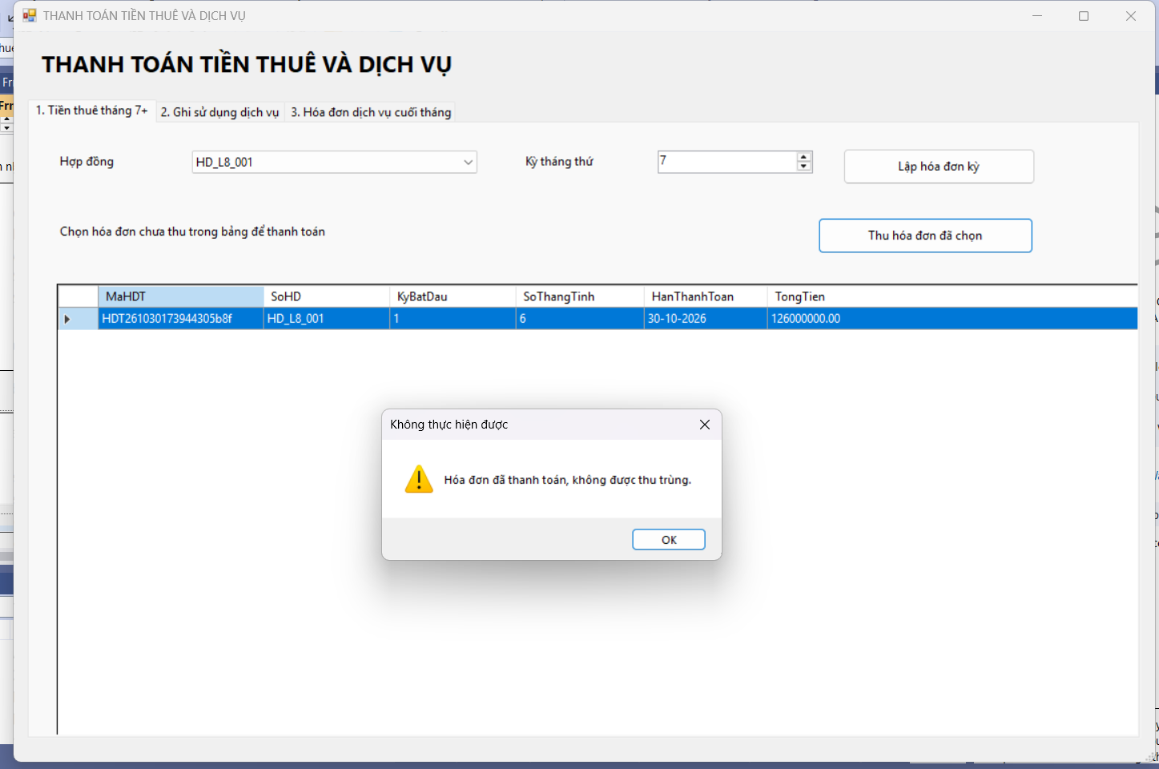
Hinh Kiểm thử 7 Kiểm thử thu trước tiền thuê 6 tháng đầu

TC07 – Kiểm thử thanh toán tiền thuê từ tháng 7
Mục tiêu: Kiểm tra lập và thu tiền kỳ tháng thứ 7.
Dữ liệu kiểm thử: HD_L8_002: KH02; VP201, ngày bắt đầu 30/04/2026, thuê 8 tháng, đã thu 6 tháng đầu.
Các bước: FrmThanhToan > Tiền thuê tháng 7+: chọn HD_L8_002 và tháng 7, lập hóa đơn; thu hóa đơn; thử thu lần hai.
Kết quả mong đợi: Hóa đơn kỳ 7 có hạn 30/10/2026, tiền 15.000.000đ; thu lần đầu thành công, lần hai bị từ chối.
Kết quả thực tế: ... Hệ thống lập hóa đơn kỳ 7 với số tiền 15.000.000đ, DaThanhToan chuyển thành 1 sau khi thu. Thu lần hai bị từ chối. Dữ liệu được lưu đúng trong SQL Server.............
Trạng thái: PASS
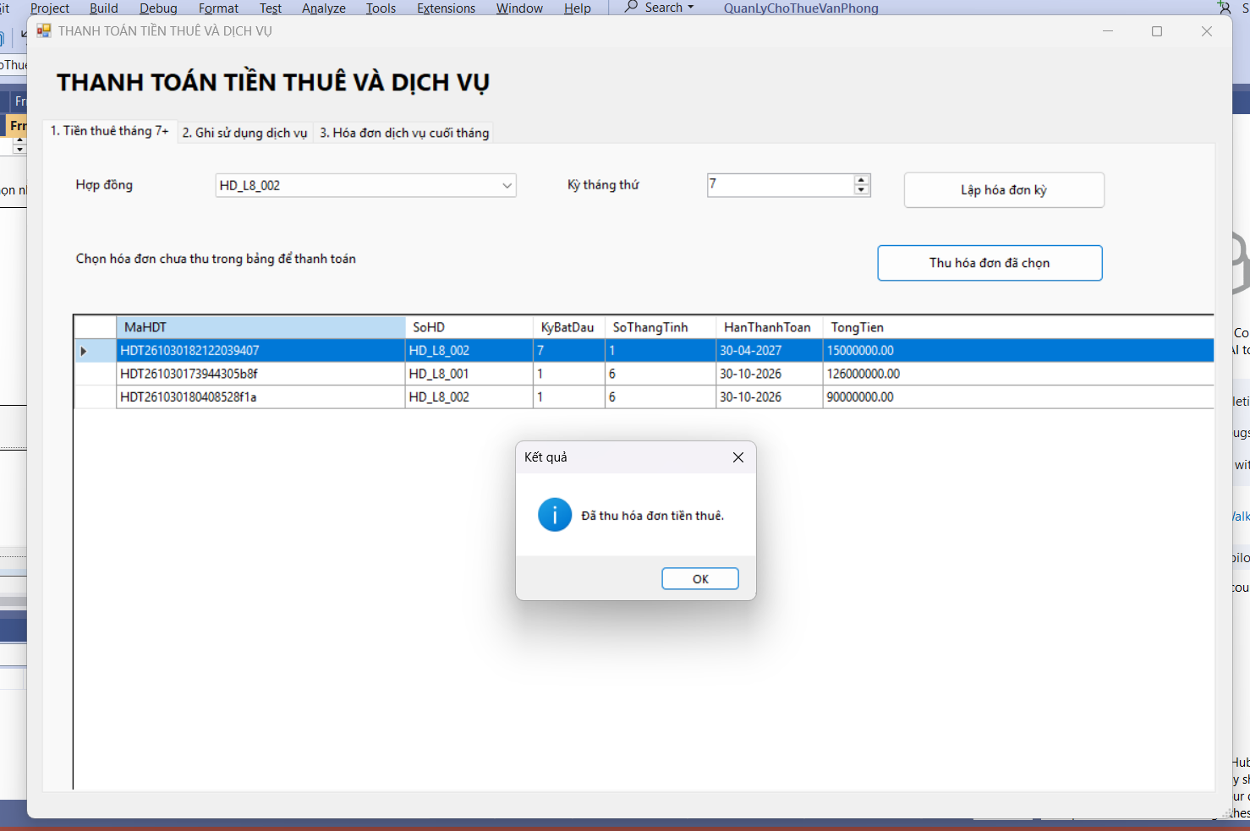
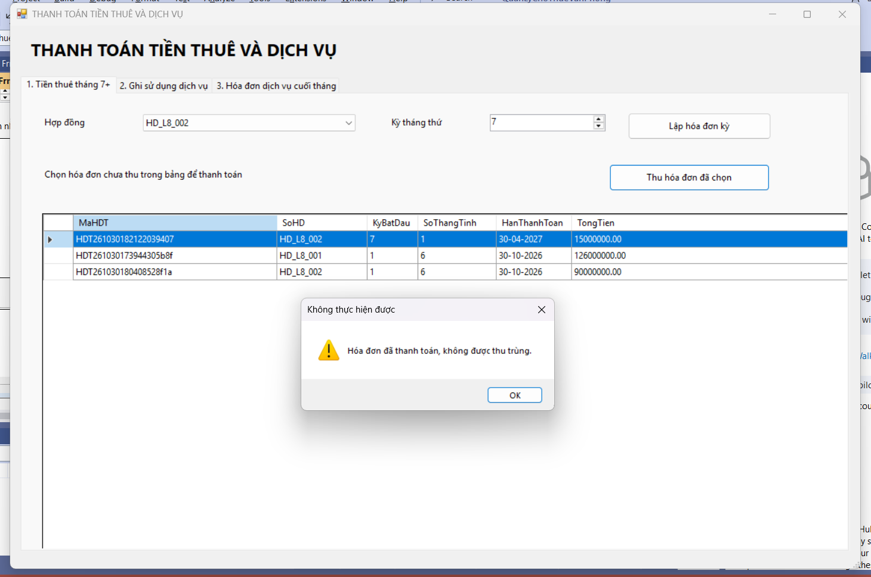
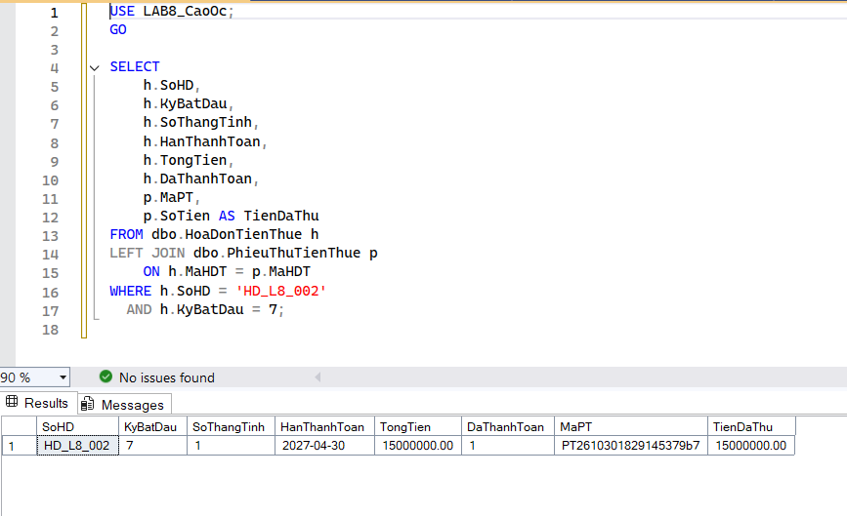
Hinh Kiểm thử 8 Kiểm thử thanh toán tiền thuê từ tháng 7

TC08 – Kiểm thử chốt và thu tiền dịch vụ cuối tháng
Mục tiêu: Kiểm tra dịch vụ được chốt vào cuối tháng và thu riêng.
Dữ liệu kiểm thử: Hợp đồng HD_L8_002, kỳ dịch vụ tháng 10/2026, tổng chi phí dịch vụ phát sinh 4.000.000đ.
Các bước: Mở FrmThanhToan → Tab Hóa đơn dịch vụ cuối tháng. Chọn hợp đồng HD_L8_002 và tháng dịch vụ 01/10/2026. Thử chốt hóa đơn ngày 22/10/2026, sau đó đổi ngày lập thành 01/11/2026 và thực hiện chốt lại.
Kết quả mong đợi: Hệ thống từ chối chốt hóa đơn trước cuối tháng. Khi ngày lập đã qua cuối tháng sử dụng, hệ thống cho phép chốt hóa đơn, lưu số tiền dịch vụ và ghi nhận trạng thái chưa thanh toán.
Kết quả thực tế: ..... Ngày 22/10/2026, hệ thống hiển thị thông báo "Dịch vụ chỉ chốt hóa đơn vào cuối tháng.". Khi đổi ngày lập thành 01/11/2026, hệ thống thông báo "Đã chốt hóa đơn dịch vụ cuối tháng.". Hóa đơn HD_L8_002 được tạo với tổng tiền 4.000.000đ, hạn thanh toán 31/10/2026 và trạng thái DaThanhToan chưa được đánh dấu...................
Trạng thái: PASS – đã thanh toán

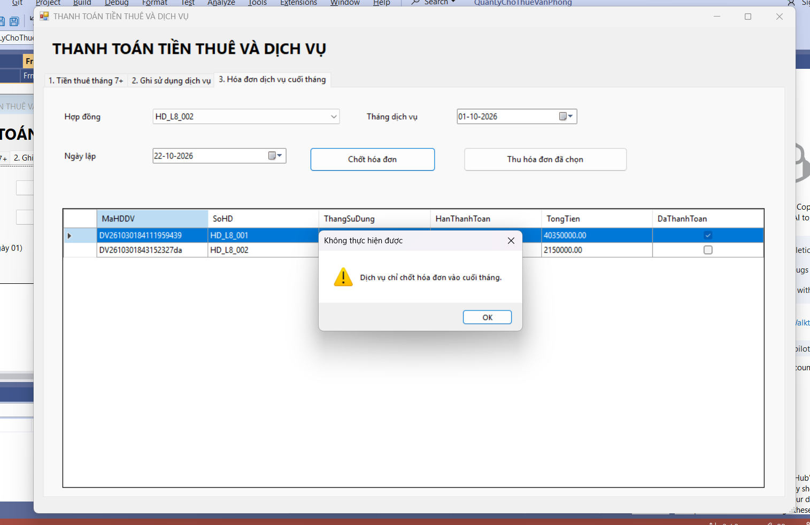
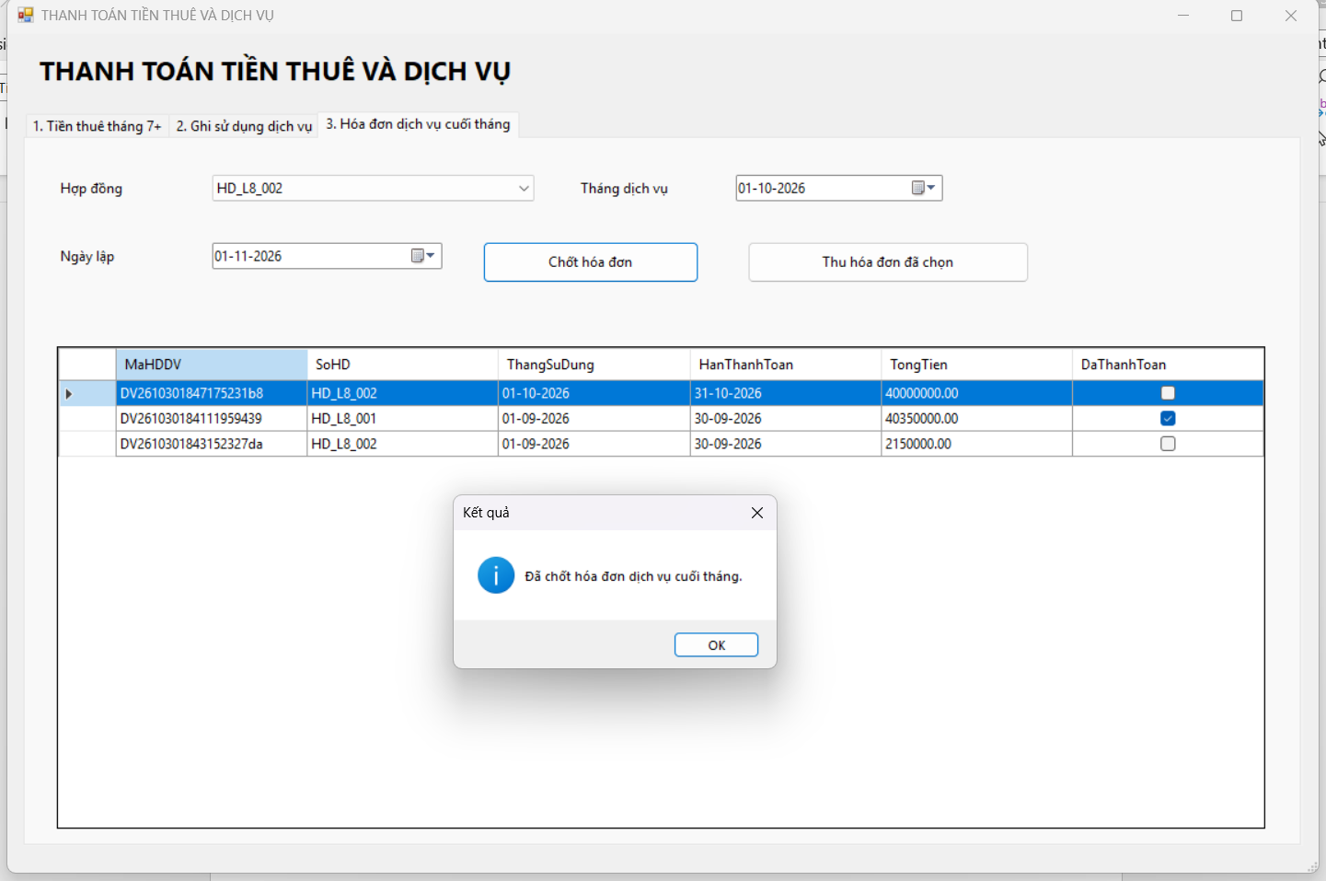
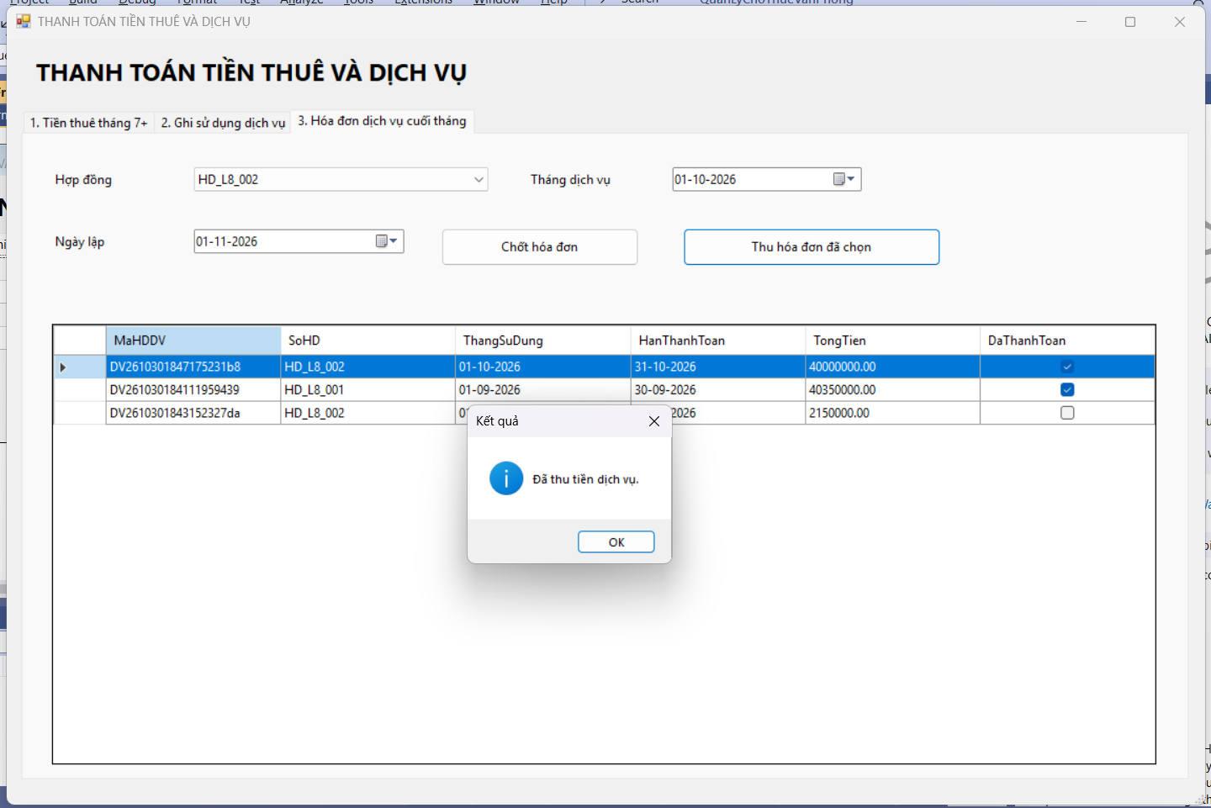
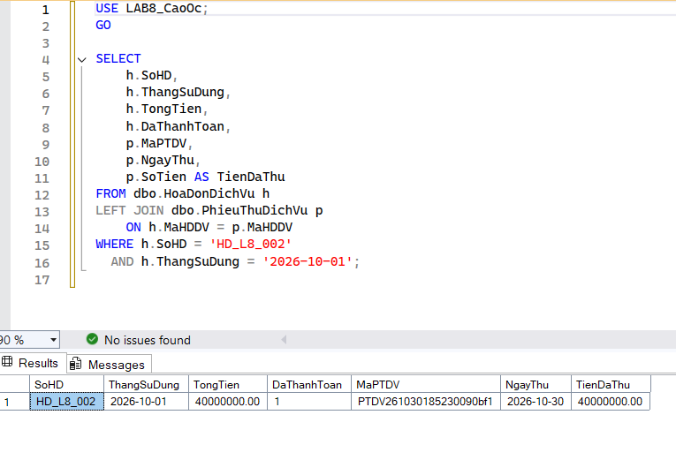
Hinh Kiểm thử 9 TC08 – Kiểm thử chốt và thu tiền dịch vụ cuối tháng

TC09 – Kiểm thử từ chối gia hạn vượt 1/2 thời hạn
Mục tiêu: Kiểm tra tổng tháng gia hạn không quá 1/2 thời gian thuê gốc.
Dữ liệu kiểm thử: HD_L8_001 thuê 6 tháng, VP101, yêu cầu gia hạn 4 tháng, mã GH_L8_SAI.
Các bước: FrmGiaHan: chọn hợp đồng và phòng, nhập 4 tháng; nhấn Kiểm tra & lập phiếu.
Kết quả mong đợi: Từ chối do 4 > 6/2; không có phiếu GH_L8_SAI; hạn thuê không thay đổi.
Kết quả thực tế: ........ Hệ thống từ chối yêu cầu gia hạn 4 tháng đối với hợp đồng HD_L8_001, văn phòng VP101. Thông báo hiển thị: “Tổng thời gian gia hạn vượt quá một nửa thời gian thuê ban đầu.”.................
Trạng thái: PASS
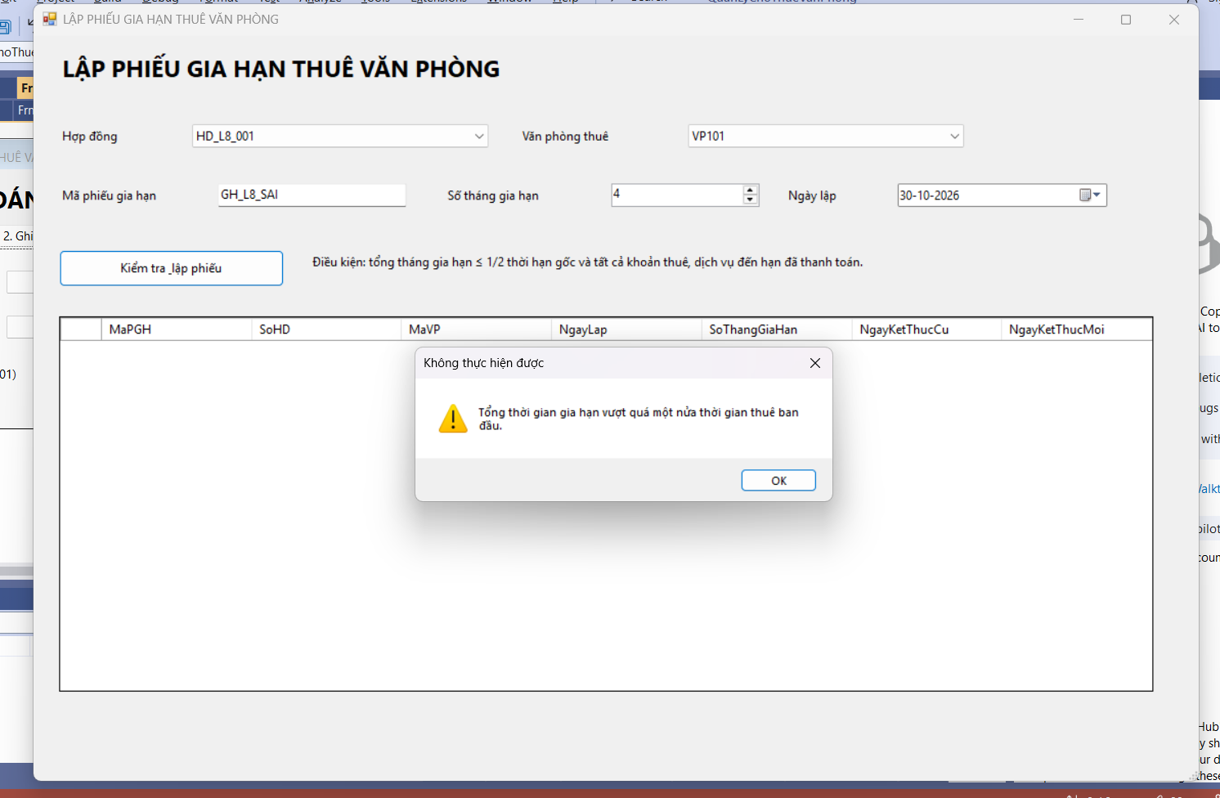
Hinh Kiểm thử 10 TC09 – Kiểm thử từ chối gia hạn vượt 1/2 thời hạn

TC10 – Kiểm thử từ chối gia hạn khi chưa trả đủ nợ
Mục tiêu: Kiểm tra từ chối gia hạn nếu còn nợ tiền thuê hoặc dịch vụ.
Dữ liệu kiểm thử: HD_L8_002 đã lập hóa đơn tháng 7 nhưng chưa thu; VP201; đề nghị gia hạn 1 tháng.
Các bước: Chưa thanh toán kỳ 7, vào FrmGiaHan thử gia hạn; kiểm tra dữ liệu phiếu và thời hạn thuê.
Kết quả mong đợi: Từ chối khi còn nợ; không tạo phiếu gia hạn hay thay đổi ChiTietHopDong.
Kết quả thực tế: ..........................Hệ thống báo “Còn nợ phí dịch vụ” không cho gia hạn............
Trạng thái: PASS
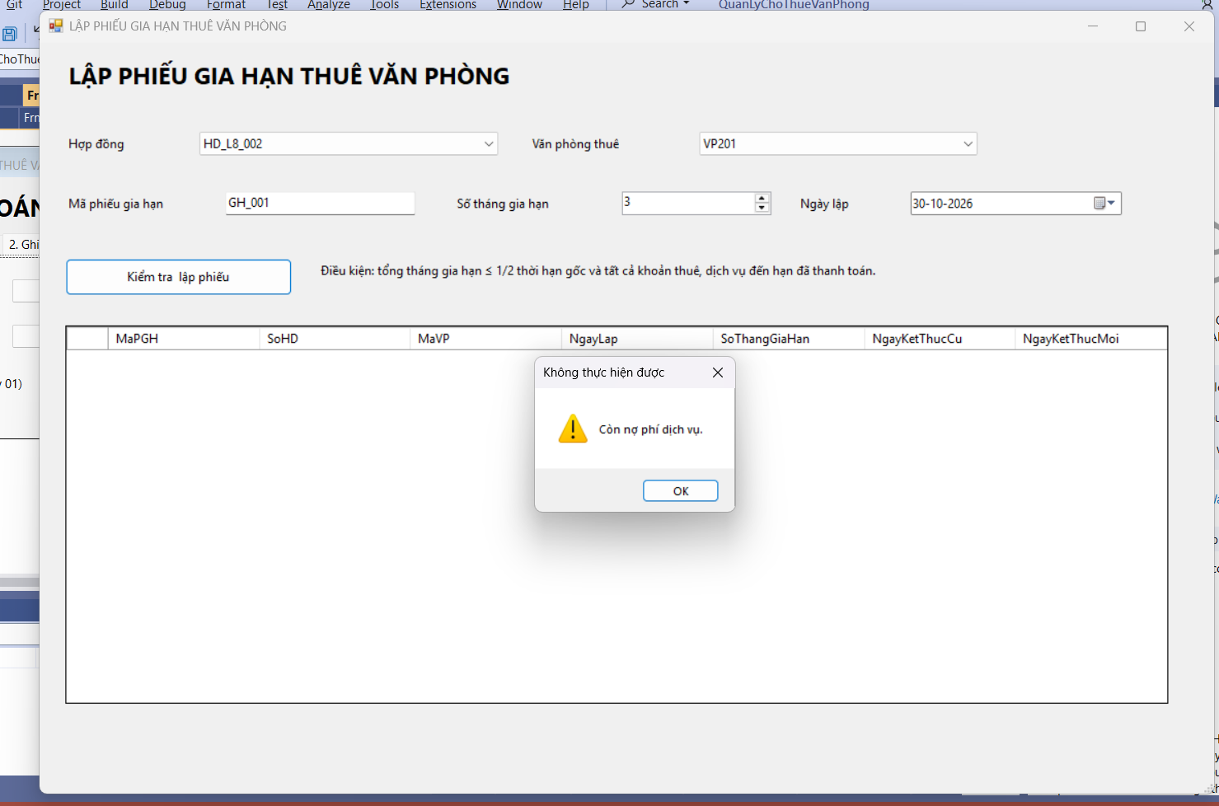
Hinh Kiểm thử 11 TC10 – Kiểm thử từ chối gia hạn khi chưa trả đủ nợ

TC11 – Kiểm thử gia hạn hợp lệ, cập nhật đúng phòng
Mục tiêu: Kiểm tra gia hạn thành công khi không còn nợ và đúng giới hạn.
Dữ liệu kiểm thử: HD_L8_001, VP101; thuê gốc 6 tháng; đã thu đủ đến hạn; gia hạn 3 tháng, mã GH_L8_001.
Các bước: Sau TC09, đổi yêu cầu thành 3 tháng, dùng mã phiếu mới, lưu; kiểm tra bảng PhieuGiaHan và ChiTietHopDong.
Kết quả mong đợi: Lưu một phiếu; TongThangGiaHan của VP101 = 3; hạn tăng 3 tháng; VP102 không thay đổi.
Kết quả thực tế: ..............Gia hạn thành công hệ thống thông báo “Đã đủ điều kiện”....................
Trạng thái: PASS
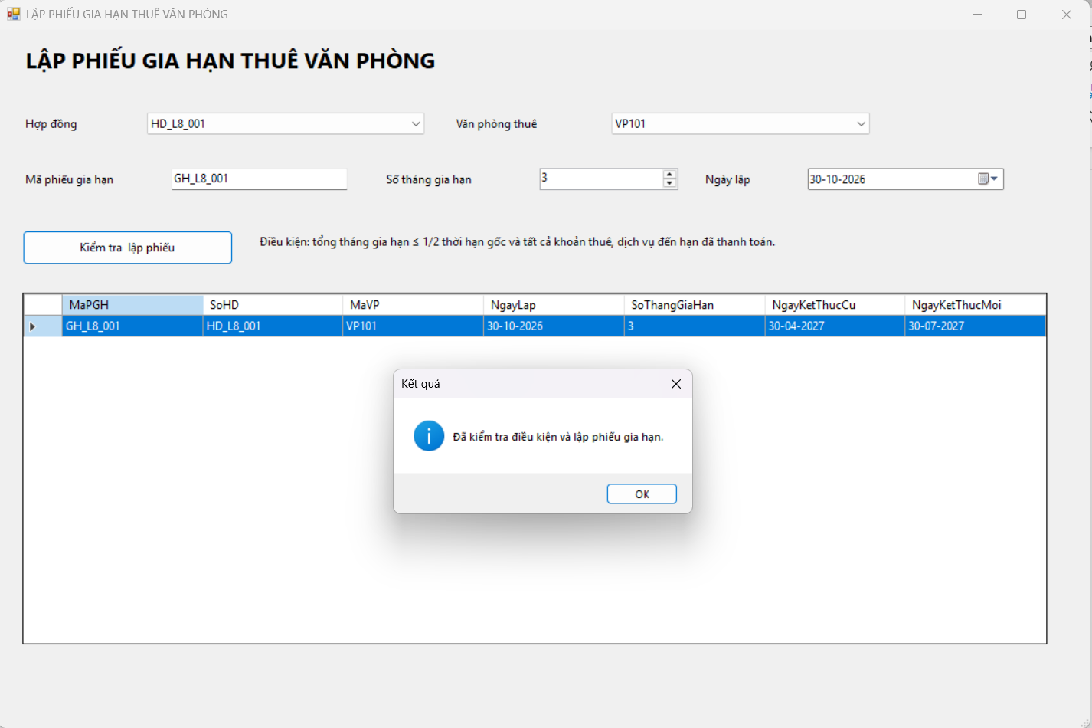
Hinh Kiểm thử 12 TC11 – Kiểm thử gia hạn hợp lệ, cập nhật đúng phòng

TC12 – Kiểm thử nhân viên, thẻ xe và kiểm tra phòng
Mục tiêu: Kiểm tra nhân viên, thẻ giữ xe, biên bản kiểm tra phòng.
Dữ liệu kiểm thử: NV_L8_01 thuộc KH01/HD_L8_001/VP101; thẻ THE_L8_01, biển số mẫu 59A-12345; biên bản KT_L8_01.
Các bước: Thêm nhân viên; cấp thẻ; thử cấp thẻ thứ hai cho cùng NV; lập biên bản kiểm tra VP101.
Kết quả mong đợi: Lưu bản hợp lệ; từ chối cấp thẻ thứ hai cùng NV; lập biên bản thành công.
Kết quả thực tế: ..................Đúng với mong muốn kết quả mong đợi.............................
Trạng thái: PASS
